|  |
| --- |
| МИНОБРНАУКИ РОССИИ |
| Федеральное государственное бюджетное образовательное учреждение высшего образования **«МИРЭА − Российский технологический университет»**  **РТУ МИРЭА** |

**Институт информационных технологий (ИИТ)**

**Кафедра практической и прикладной информатики (ППИ)**

**ОТЧЕТ ПО ПРАКТИЧЕСКОЙ РАБОТЕ**

по дисциплине «Моделирование бизнес-процессов»

**Практическое занятие № 3**

|  |  |  |  |
| --- | --- | --- | --- |
| Студент группы ИНБО-01-17 | *ИКБО 33-22, Шило Юрий Сергеевич* | (подпись) | |
| Преподаватель | *Ивахник Дмитрий Евгеньевич* | (подпись) | |
| Отчет представлен | «___»________202__г. | |  | |

Москва 2024 г.

**Цель занятия:**

применив критический анализ информации выявить семантические и логические ошибки в построении функциональной диаграммы.

**Постановка задачи:**

Выявить ошибки, допущенные при построении функциональной диаграммы процесса, представленного на рисунках.

На рисунках представлены контекстная и детализация контекстной диаграммы, отражающие процесс «Обслужить клиента». В рамках выполнения необходимо дать возможность студентам выявить и назвать ошибки, дать им возможность пересмотреть процесс с точки зрения того, что не хватает, что нужно добавить или наоборот убрать. Студенты в ходе обсуждения могут предложить уточнить сферу деятельности: магазин оптовый, магазин розничный, производственное предприятия и т.п., клиент: физическое или юридическое лицо, конкретные законодательные или локальные документы.

В процессе занятия вовлекать студентов в обсуждение, давать возможность пользоваться информационно-коммуникационной средой.

**Результат работы:**

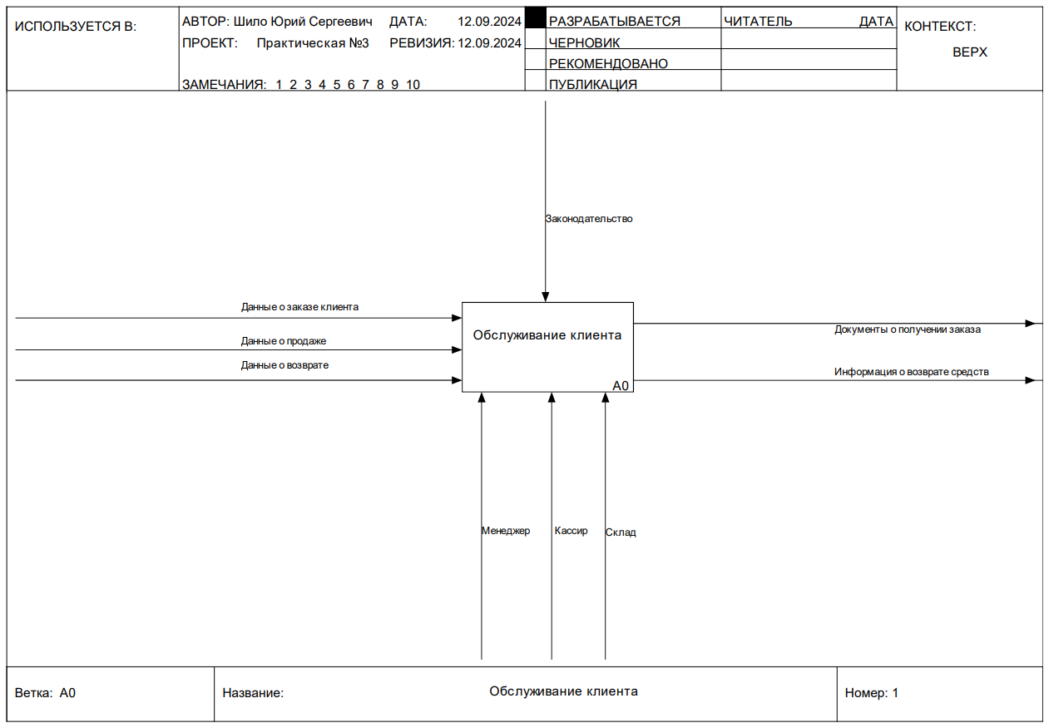

**Рисунок 1 *—* Процесс «Обслуживание клиента»**

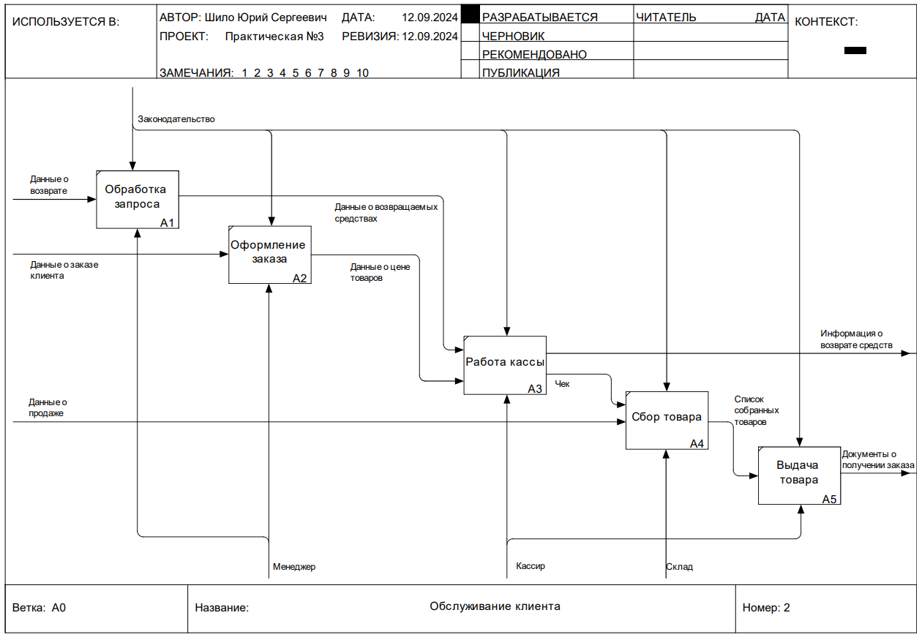

**Рисунок 2 *—* Подпроцесс процесса «Обслуживание клиента»**

**Список использованных источников и литературы:**

1. Лекционные материалы по дисциплине «Моделирование бизнес-процессов» \\ Кириллина Юлия Владимировна, Семичастнов Иван Александрович
2. Методические указание по дисциплине «Моделирование бизнес-процессов» \\ Кириллина Юлия Владимировна